Hoofdstuk 1.

1. Productieketen = bedrijfskolom = grondstof tot eindproduct

Maak de bedrijfskolom van Patat: consument, snackbar, pootaardappelen, patatfabriek, groothandel.

|  |
| --- |
|  |
|  |
|  |
|  |
|  |

1. Selecteren =……………………………………………………………………………



1. Wat betekent dit logo?
2. Waarvoor is dit logo?

Hoofdstuk 2.

1. Vul onderstaand schema in.

|  |  |
| --- | --- |
| Hygiëne | |
| Voorbeelden Bedrijfshygiëne: | Voorbeelden: Persoonlijke hygiëne |
|  |  |

1. Waar staan de letters ARBO voor?

|  |
| --- |
|  |

1. Veilig werken op je werkplek is heel belangrijk. Zoek de 10 plekken waar het   
    hier mis kan gaan. Zet er een duidelijke cirkel omheen.

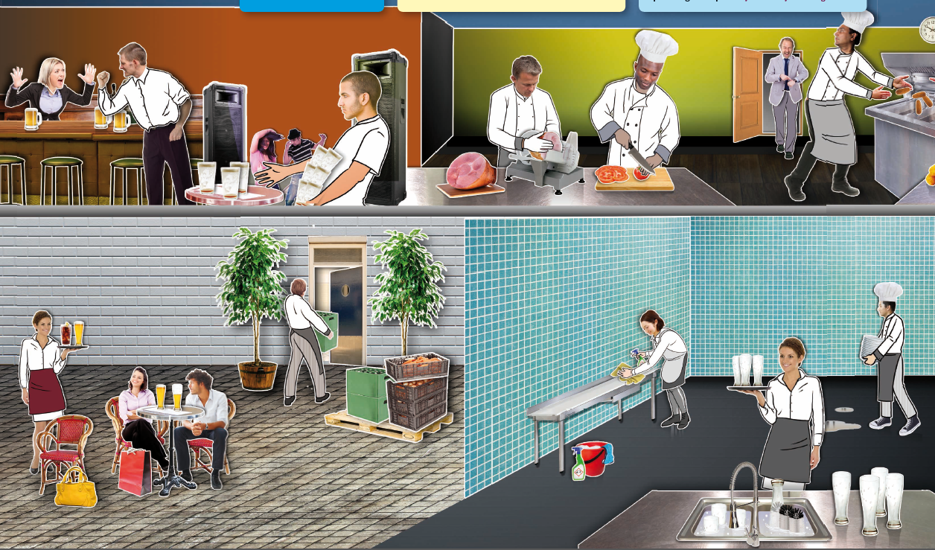

1. Vul onderstaand schema in.

|  |  |  |  |
| --- | --- | --- | --- |
| M.O.= *Micro-organismen* | | | |
| Welke drie groepen m.o. zijn er: | | | |
| 1. | 2. | | 3. |
| X | X | Eencellig: | X |
| Nadeel:  Deze m.o. kunnen voedsel bederven. | | | Nadeel:  Deze m.o. zorgt voor ziektes |
| Voordeel: Geef hieronder van elk m.o. twee voorbeelden waarin ze producten helpen maken. | | | X |
|  | 1. | 1. | X |
|  | 2. | 2. | X |

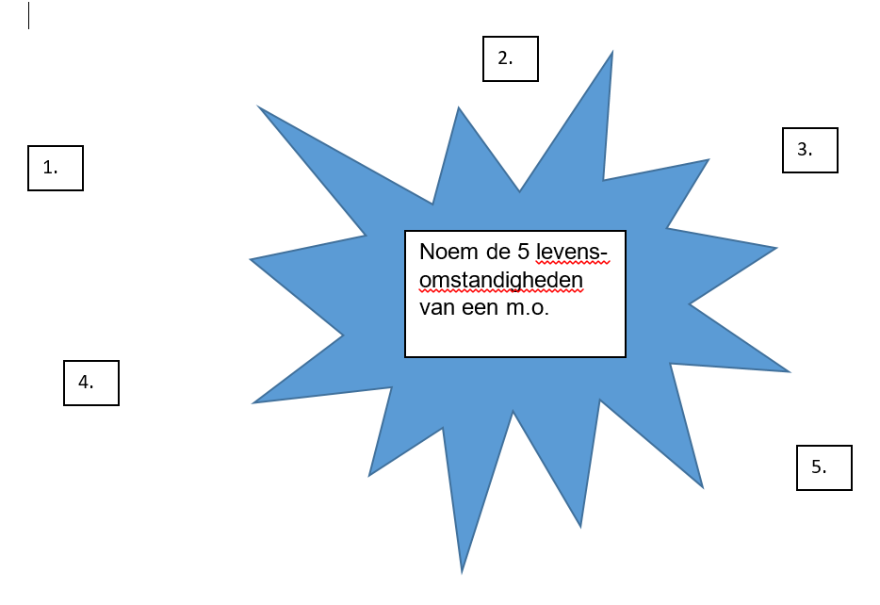

1. Wat is het stappenplan van reinigen?

|  |  |
| --- | --- |
| Stap 1 |  |
| Stap 2 |  |
| Stap 3 |  |
| Stap 4 |  |
| Stap 5 |  |

1. Je moet een reinigingsoplossing maken.  
   De verhouding is 1:525 (reinigingsmiddel: water). In totaal moet je 1,5 liter maken. Hoeveel ml reinigingsmiddel en hoeveel water moet je gebruiken?  
   Rond af op een heel getal.   
   Reken de som uit met de verhoudingstabel (zie ander blad)

|  |  |  |  |
| --- | --- | --- | --- |
| ml | ml |  |  |
| verhouding |  |  |  |

Reinigingsmiddel = ml en Water = ml

1. Wat is het stappenplan van desinfecteren?

|  |  |
| --- | --- |
| Stap 1 |  |
| Stap 2 |  |
| Stap 3 |  |
| Stap 4 |  |
| Stap 5 |  |
| Stap 6 |  |
| Stap 7 |  |

1. Op verpakkingen kunnen gevaren symbolen staan. Wat betekenen de  
    onderstaande symbolen?

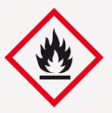 

1 ……………….. 2 ……………..

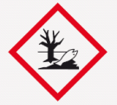 

3 …………….. 4……………..

1. Wat is het verschil tussen voedselinfectie en voedselvergiftiging?

|  |
| --- |
|  |

1. Hieronder zie je een plaatje van een gistcel. Wat eet een gist en wat “poept”   
    hij daarna uit. Vul de ontbrekende woorden in.

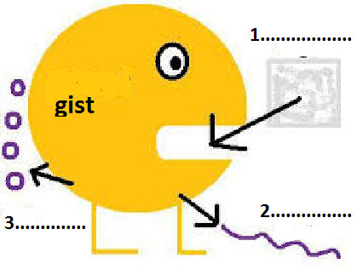

1. Bij welke temperatuur werkt een gist het beste?..................°C
2. Kwaliteitscontrole; Als je voedingsmiddelen bereid liggen er altijd gevaren op  
    de loer. Een belangrijk kwaliteitssysteem is HACCP.   
    Waar staat dit begrip voor?

|  |
| --- |
|  |

1. Leg uit wat kruisbesmetting is:



|  |
| --- |
|  |

1. De schijf van vijf.

Welke ***voedingsstoffen*** krijg je per vak binnen? Vul dit in op de stippellijn.

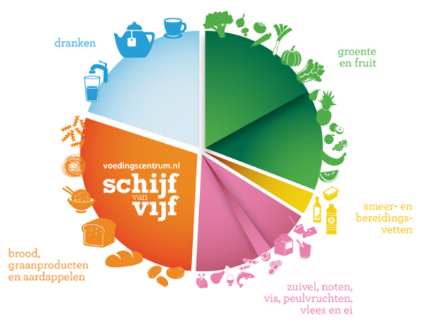

………………… ………………..

………………… ………………...

………………...

|  |  |
| --- | --- |
|  |  |

1. Er zijn vele soorten voedingsstoffen en allemaal hebben ze hun eigen taak. Dit   
    zijn de 3 B’s. Vul onderstaand schema verder in.

|  |  |  |
| --- | --- | --- |
| *stof* | *soort voedingsstof* | *taak* |
| **B**ouwstof |  | Opbouw, groei en herstel van ons lichaam |
| **B** |  | Energie voor onder andere beweging |
| **B** | Vitaminen  Mineralen |  |
| Vezels zijn **geen** voedingsstof!!! | - | Goed voor het gebit en de darmwerking |

1. Doordat we vaak teveel, te vet, te zoet, te zout eten en we ook nog eens  
    minder zijn gaan bewegen krijgen wij te maken met ziektes die er “vroeger”   
    bijna niet waren. Hoe noemen we deze ziektes?  
     
    ……………………………………………………………………………………..
2. Geef **vier** voorbeelden van deze ziekten:

1………………………………………………

2………………………………………………  
  
3………………………………………………

4………………………………………………

1. Zet de onderstaande producten in de juiste kolom. (op de volgende blz.)  
    Streep ook boven de kolom aan of het vet **verzadigd**  of **onverzadigd**  is.

|  |  |  |  |  |
| --- | --- | --- | --- | --- |
| http://www.ebovandenborwebshop.nl/media/catalog/product/cache/1/image/9df78eab33525d08d6e5fb8d27136e95/7/6/76123_Roomboter_Pakje_4_copy_1.jpg | http://www.haringhap.nl/wp-content/uploads/2015/07/haring.jpeg | http://www.goudasglorie.nl/_images/packshots/mayonaise-mayonaise.png | https://www.ah.nl.kpnis.nl/static/product/AHI_434d50303637333332_1_LowRes_JPG.JPG |  |
| roomboter | Zoute haring | mayonaise | olijfolie | soja margarine |

|  |  |
| --- | --- |
| Verzadigd vet is: plantaardig / dierlijk | Onverzadigd vet is plantaardig / dierlijk |
|  |  |

Hoofdstuk 3.

1. Conserveren=…………………………………………………………………………
2. Zet onder elk product op welke manier het geconserveerd is.

|  |  |
| --- | --- |
| http://www.simkookt.nl/wp-content/uploads/2014/08/DSC_6072.jpg | http://oud.vdwaals.nl/images/bieren/lays.jpg |
|  |  |
| http://hetbakkersatelier.nl/image/cache/data/Dranken/zuivel/karnemelk-0.5ltr-600x600.jpg | http://www.supermarktaanbiedingen.com/Modules/Product/images/2010/6/1129-knakworst.jpg |
|  |  |

|  |  |
| --- | --- |
| http://marcelskaaskraam.nl/media/k2/items/cache/787ae9ec9023a82f5aa7e4c1a64f73cb_XL.jpg | https://www.hoogvliet.com/INTERSHOP/static/WFS/org-webshop-Site/-/org/nl_NL/XL/578207000.jpg |
|  |  |
| http://plzcdn.com/upload/eaf86dc2cdcfcb69a7c9910b5eb24be0dW5veF9zbWFjLmpwZw==.jpg_500x500.jpg | http://www.classylife.nl/wp-content/uploads/2014/09/item_image_2816.jpg |
|  |  |
| https://cdn.ekoplaza.nl/ekoplaza/producten/large/2360685000000.jpg |  |
|  |  |

|  |  |
| --- | --- |
| http://www.magic-mushrooms-shop.com/wpmulti/wp-content/uploads/2013/09/pc-pot-er-in-geheel-er-op.png | http://www.landleven.nl/Resizes/mainarticleimage/PageFiles/79/32/3279/001_boerderij-image-1444169.jpeg |
| *Potjes in een* ***dichte*** *snelkookpan verhitten*.  Temperatuur is boven / onder 100°C (streep weg wat fout is)  Dit noemen we:   …………………………………………………… | *Potjes in een kookpan verhitten*.  Temperatuur is boven / onder 100°C  (streep weg wat fout is)  Dit noemen we:  ……………………………………………………. |

1. Onderstaande producten zijn verzuurd.   
    Zet eronder op welke manier dit is gebeurd.

|  |  |
| --- | --- |
| https://www.hoogvliet.com/INTERSHOP/static/WFS/org-webshop-Site/-/org/nl_NL/XL/064395000.jpg | https://s3-eu-west-1.amazonaws.com/questionmark-productinfo/images/medium/d4ec4c0b965579c43e60d4f15aa5595a.jpg |
|  |  |

|  |  |
| --- | --- |
| Plaats de producten op de juiste plek in de koelkast:  boter, eieren, dicht pak melk, open pakmelk, restjes maaltijd, appels, vlees en vis |  |

Hoofdstuk 4

1. Op onderstaand etiket staat welke informatie verplicht is.  
    Welke informatie staat wel op de meeste etiketten maar is **niet** verplicht?

……………………………………………………………………………………...

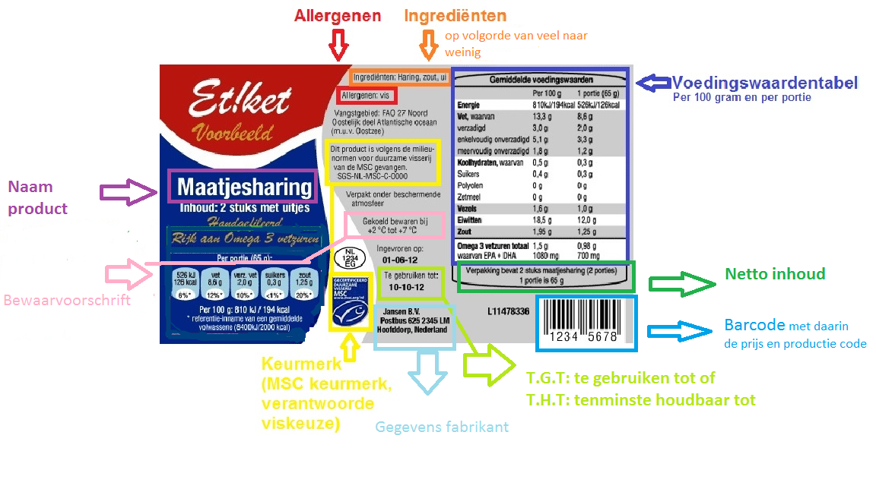

1. Een groentenverwerkend bedrijf (Green, muurstraat 8, 1832 SH Deurs,   
    [info@green.nl](mailto:info@green.nl)) heeft vandaag een nieuw product gemaakt. Het product is 6   
    maanden houdbaar. De informatie van dit product staat hieronder.   
    *Maak in het lege vak op de volgende bladzijde een etiket voor dit product.*

|  |  |
| --- | --- |
| **Ingrediëntenlijst Piccalilly:**   * 110 gram bloemkool, 150 gram wortel, 120 gram komkommer,  10 gram augurken, 20 gram tomaat, 50 gram ui,100 gram suiker,  250 ml azijn (=250 gram),33 gram maïzena.   Voedingswaarde:  Etiket: |  |
|  | |

|  |  |
| --- | --- |
| 1. Hiernaast staat het etiket van   halfvolle melk.   a. Wat betekend ADH?  ……………………………………........  b. In een beker kan ongeveer 150 ml melk. Hoeveel calcium krijg je dan binnen? …………………………………………  c. Hoeveel procent van de aanbevolen dagelijkse hoeveelheid (ADH) is dat?  …………………………………………. |  |

1. Welke keurmerken staan er op de onderstaande etiketten? Schrijf dit eronder.

|  |  |
| --- | --- |
|  |  |
|  |  |
| https://groceriesglossyblog.files.wordpress.com/2015/11/img_2195.jpg?w=620 |  |
|  |  |
|  |  |
|  |  |

1. Noem de verschillende soorten verpakkingsmaterialen en zet daarachter wat   
    de voor-en nadelen zijn.

|  |  |  |
| --- | --- | --- |
| materiaal | voordeel | nadeel |
|  |  |  |
|  |  |  |
|  |  |  |
|  |  |  |

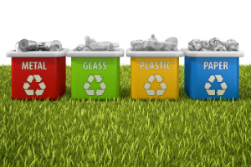

1. Er zijn drie soorten verpakkingen: *primaire, secundaire en tertiaire.* Zet de   
    naam van de verpakking onder het juist plaatje.

|  |  |  |
| --- | --- | --- |
|  |  |  |
|  |  |  |

Hoofdstuk 5

1. Noem zes verkoopkanalen.

|  |
| --- |
| 1. |
| 2. |
| 3. |
| 4. |
| 5. |
| 6. |

1. Wat is het verschil tussen een groothandel en detailhandel (=klein handel)?

|  |
| --- |
|  |

1. Zoek de betekenis van de volgende woorden.

|  |  |
| --- | --- |
| Bestelformulier |  |
| Pakbon |  |
| Voorraadkaart |  |
| Factuur |  |
| Vrachtbrief |  |

1. Je werkt bij het distriburiecentrum van de Makro en ontvangt een intern   
    bestelformulier.

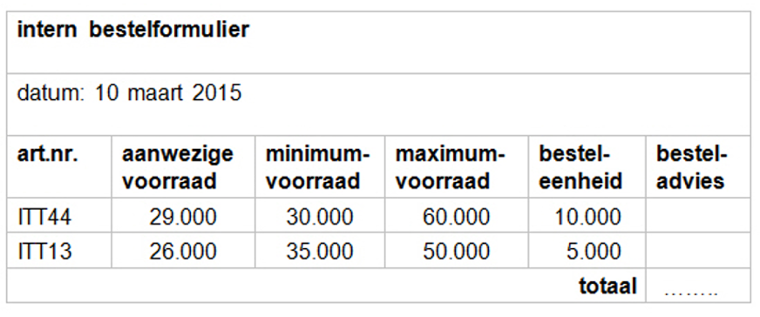

Hoeveel artikelen moet je in totaal bestellen?

|  |
| --- |
|  |

1. Supermarkt Kassa ontvangt goederen met deze pakbon.

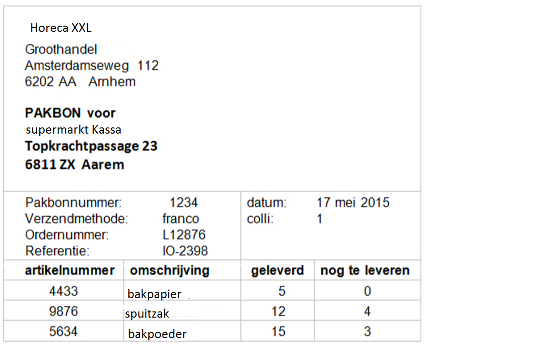

Hoeveel producten heeft supermarkt Kassa volgens deze pakbon besteld?

|  |
| --- |
|  |

1. Je ziet hieronder een deel van een voorraadkaart.

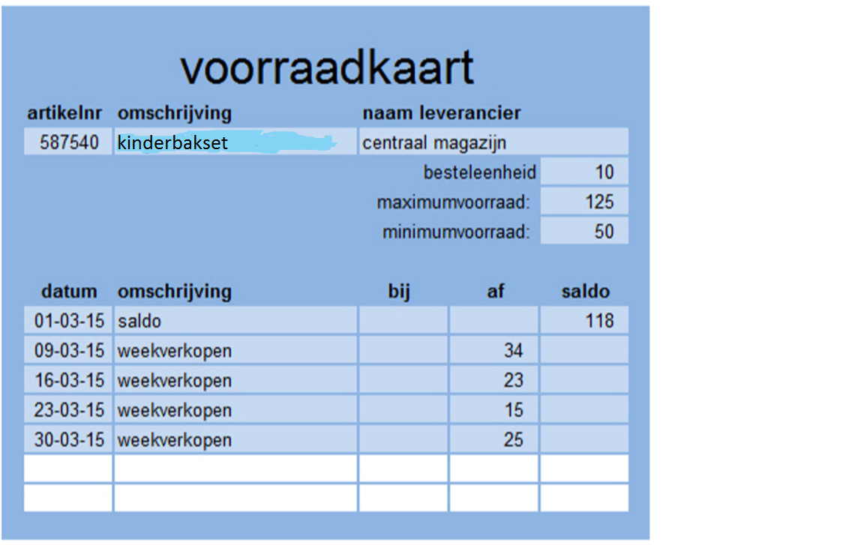

1. Aan het einde van welke dag moet je nieuwe voorraad bestellen?

|  |
| --- |
|  |

1. Hoeveel baksets moet je dan bestellen?

|  |
| --- |
|  |

Op 30 maart moet het distributie centrum nog 10 baksets ontvangen.

1. Hoeveel bedraagt de voorraad aan het einde van de dag?

|  |
| --- |
|  |